

Міністерство освіти та науки України

Національний технічний університет України “КПІ ім. Ігоря Сікорського”

Факультет інформатики та обчислювальної техніки

Кафедра автоматизованих систем обробки інформації і управління

**ЗВІТ**

до лабораторної роботи №11

з дисципліни «Декларативне програмування»

на тему:

**«РЕКУРСІЯ»**

**Виконав:**

студентка групи ІП-51

3 курсу, ФІОТ

Зарічковий Олександр

**Варіант 6**

Київ – 2017

**Варіант 6**

**Мета роботи:** отримання практичних навичок складання та доопрацювання програм з використанням рекурсії.

**Завдання:**

1. Підсумувати цілі позитивні числа, які йдуть одне за другим з кроком d, закінчуються числом n. Значення d та n вводяться за запитом з екрану монітора (наприклад, d=3 та n=11, підсумок 11+8+5+2=26). У випадку d>=n підсумок дорівнює n.
2. Звести число a у цілий ступінь m (m може бути позитивним, нульовим негативним). Скласти два варіанти програми:

а) використовуючи рекурсивний вираз a^m=a^(m-1)*a;

б) використовуючи можливість обчислень за формулою a^(2*m)=a^m*a^m для парного ступеня.

Визначити максимальний ступінь, у який можна звести число a=2 по першому й другому варіантах програми. Результати й причини їхнього розходження відобразити у висновках звіту.

1. Знайти підсумок цілих послідовних чисел від 0 до N.

|  |  |  |  |  |  |  |  |  |  |
| --- | --- | --- | --- | --- | --- | --- | --- | --- | --- |
| *Варіант* | *Дані* | | | | | | | | |
|  | *d* | | *n* | | *a* | *m* | | | *N* |
| 6 | 4 | 150 | | 0,2003 | | | -4 | 30 | |

**Виконання завдань**

***Завдання***

Код програми:

|  |
| --- |
| %сумування чисел з кроком d  sum(D,N,R):- N =< D, R = N,!.%умова завершення рекурсії  sum(D,N,R):- N1 is N-D, sum(D,N1,R1),%рекурсивний виклик із новим значенням  R is N+R1.%накопичення суми  start:- writef("Enter d << "),read(D),%зчитування D  writef("Enter n << "),read(N),%зчитування N  sum(D,N,R),write(R).%виконання функції  %піднесення у степінь  degree(A,0,1):-!.%число у степені 0 дорівнює 1  degree(A,1,A):-!.%число у степені 1 дорівнює самому числу  degree(A,N,R):- N =< 0, N1 is (-N), degree(A,N1,R1), R is 1/R1,!.%якщо степінь від'ємна  degree(A,N,R):- (N mod 2) =:= 0, N1 is N/2, degree(A,N1,R1), R is (R1*R1),!.%рекурсивний вираз для парного ступеня  degree(A,N,R):- N1 is N-1, degree(A,N1,R1), R is A*R1.%звичайний рекусивний виклик  %інтевал від 0 до N  sequsum(X,X,0):-!.%сума від заданого числа до того ж дорівнює 0  sequsum(X,X+1,0):-!.%сума від заданого числа до наступного дорівнює 1  sequsum(X,Y,Z) :- Y > X, X1 is X+1,  sequsum(X1,Y,Z1), Z is X+Z1.%сумуємо значення  calc(X,X,0):-!.  calc(X,Y,Z):- X1 is X+1,sequsum(X1,Y,Z).%рахуємо рекурсивно |

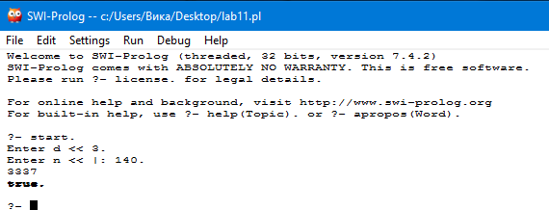

***Рис. 1.*** Завдання 1

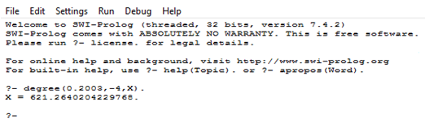

***Рис. 2.*** Завдання 2

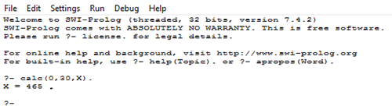

***Рис. 3.*** Завдання 3

**Висновок:**  як бачимо, програма працює правильно. Під час виконання лабораторної роботи отримав навички складання та доопрацювання програм з використанням рекурсії.